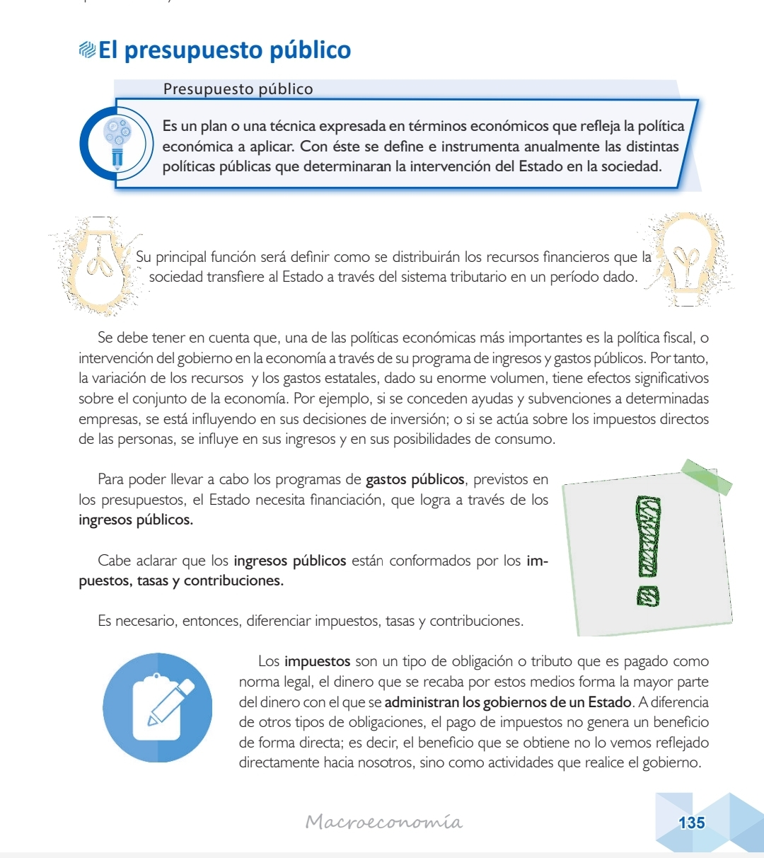
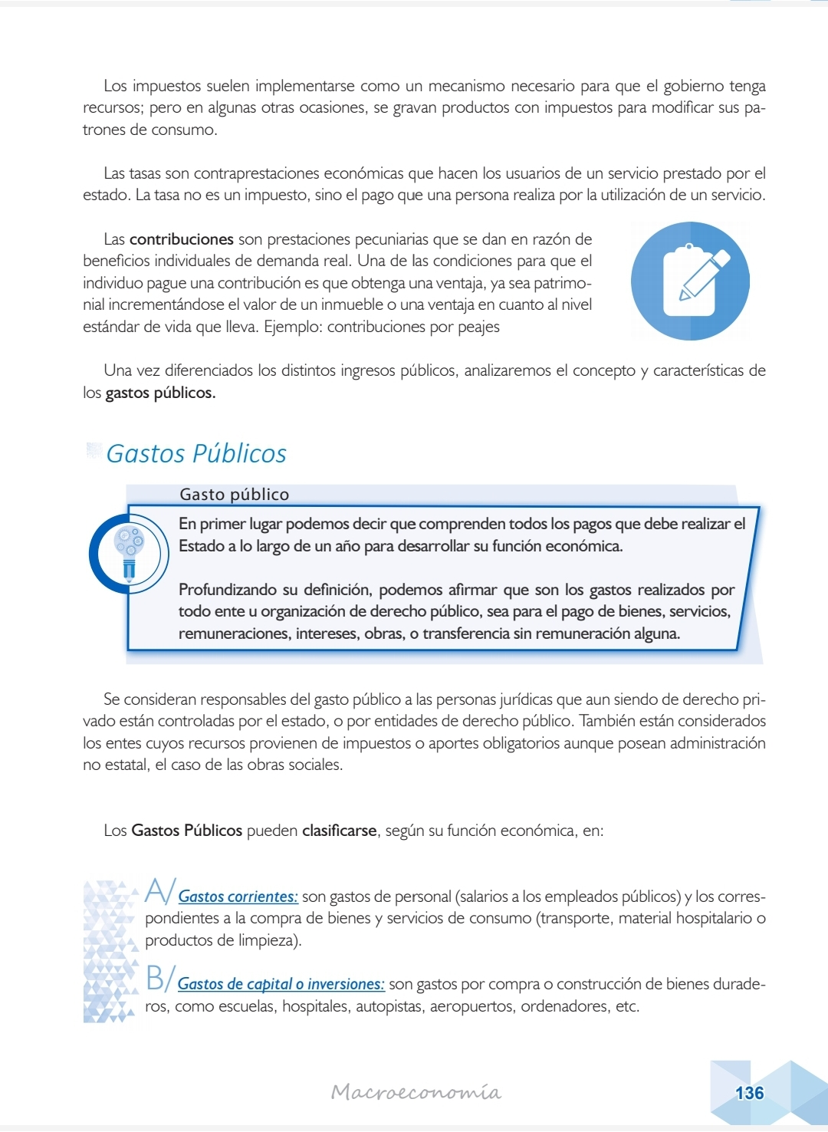

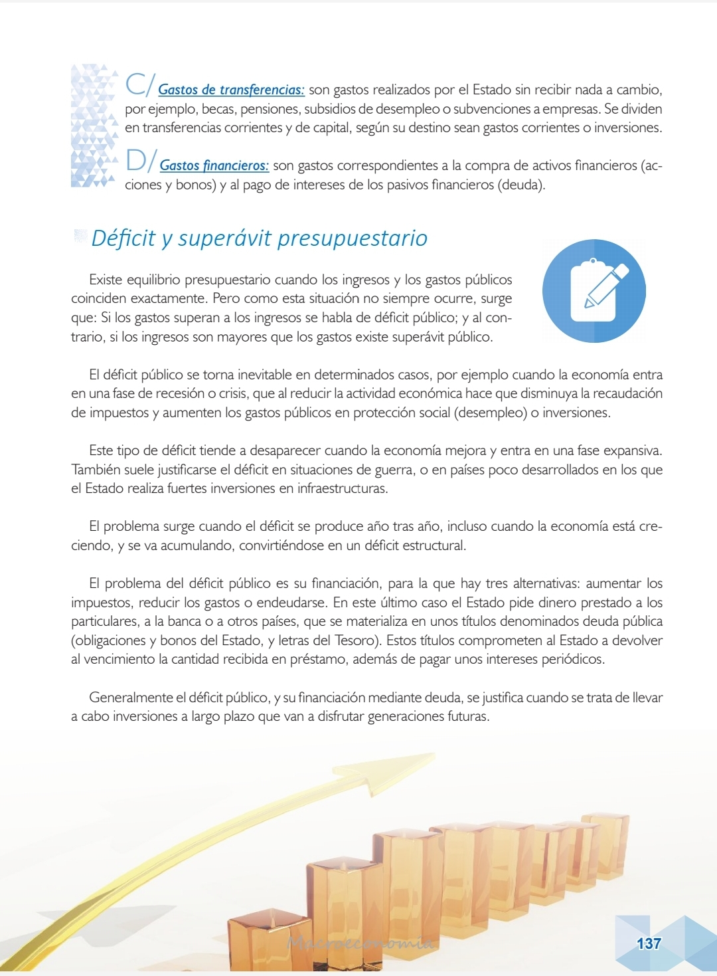
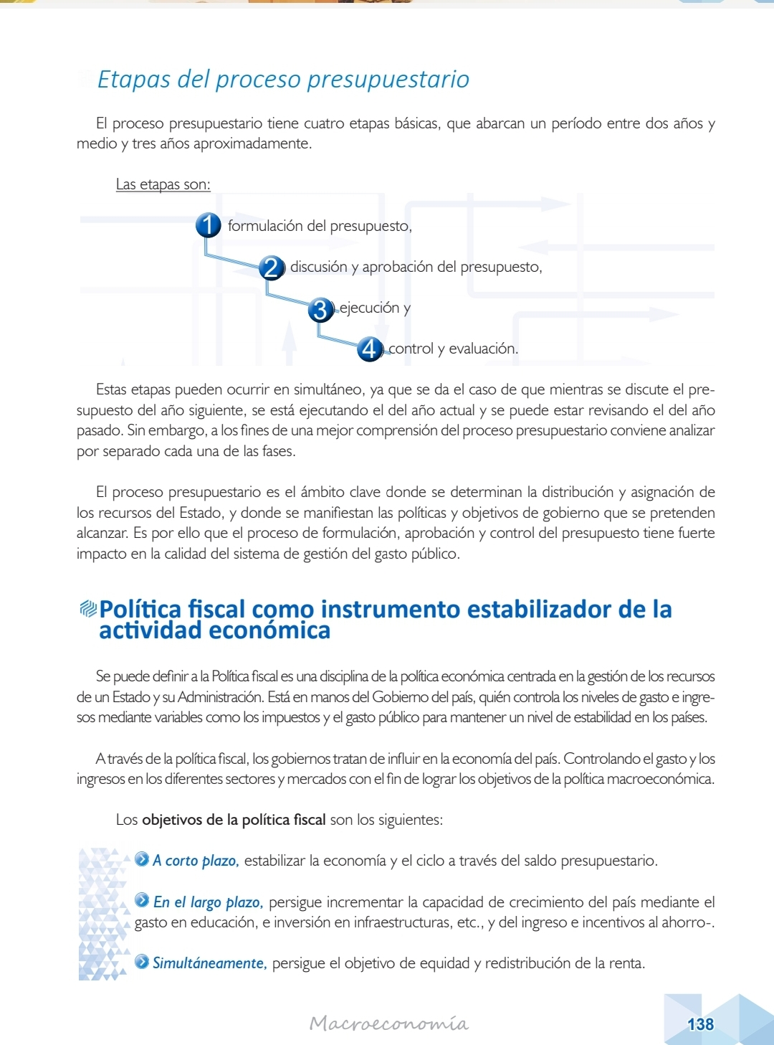

ACTIVIDAD Nº 6
- LEER EL TEXTO
- QUE ES EL PRESUPUESTO PUBLICO? CUAL ES SU PRINCIPAL FUNCION?
- COMO SE FINANCIA EL GASTO PUBLICO?
- EXPLICAR CADA UNO DE LOS CONCEPTOS QUE INTEGRAN LOS INGRESOS PUBLICOS.
- QUE ES EL GASTO PUBLICO?
- EXPLICAR CADA UNO DE LOS TIPOS DE GASTOS PUBLICOS.
- QUE ES EL EQUILIBRIO PRESUPUESTARIO? INDICAR LA DIFERENCIA ENTRE DEFICIT Y SUPERAVIT.
- CUANDO SE VUELVE INEVITABLE EL DEFICIT PUBLICO Y COMO SE SOLUCIONA?
- CUAL ES EL PRINCIPAL PROBEMA DEL DEFICIT Y QUE ALTERATIVAS SE PUEDEN APLICAR?
- GRAFICAR EL PROCESO PRESUPUESTARIO.

